Рекордное число сделок с эскроу на первичном рынке жилья зафиксировано с начала года в Москве
26.12.2023
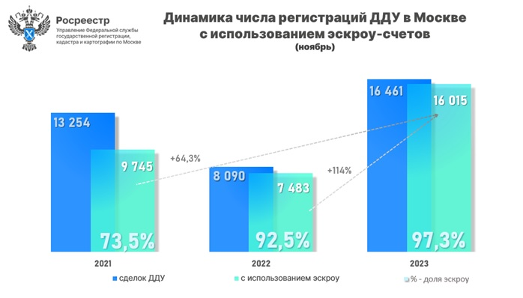
Управлением Росреестра по Москве в ноябре 2023 года зарегистрировано 16 015 договоров долевого участия, оформленных с использованием эскроу-счетов, что составило 97,3% от общего количества договоров на первичном рынке (16 461 ДДУ).
Количество ДДУ с эскроу-счетами в ноябре на 114% превышает аналогичный показатель прошлого года (7 483 ДДУ), и на 64,3% больше ноября 2021 года (9 745 ДДУ).
С начала 2023 года Управлением зарегистрировано 136 560 ДДУ с использованием эскроу-счетов, что составило 92,6% от общего количества (147 546 ДДУ). Данный показатель на 46,5% превышает результаты 2022 года (93 227 ДДУ) и на 58,8% больше чем в 2021 году (85 978 ДДУ).
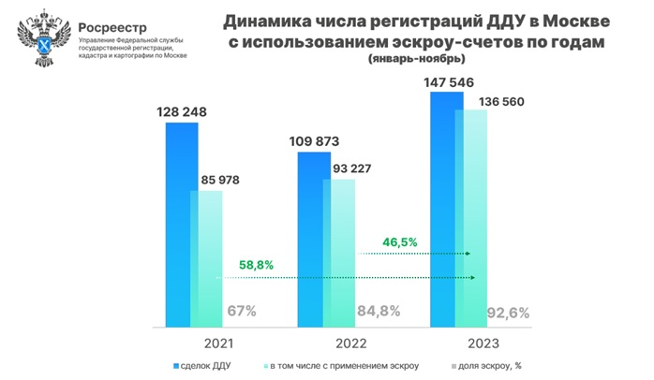
«За три года доля сделок с применением эскроу-счетов с 67% увеличилась в 1,4 раза и, начиная со второй половины текущего года, каждый месяц устойчиво превышала 90%. По итогам 11 месяцев установлен максимальный показатель почти 93%, а в ноябре зафиксирован абсолютный рекорд – 97,3%. Можно с уверенностью сказать, что в Москве практически каждая сделка оформляется с использованием счетов эскроу, что обеспечивает защиту интересов и финансовую безопасность дольщиков при покупке жилой недвижимости», — рассказал руководитель Управления Росреестра по Москве Игорь Майданов.
Напомним, что российские застройщики перешли к проектному финансированию с использованием счетов эскроу в июле 2019 года.

Адрес страницы: http://sao.mos.ru/news/news/detail/12078871.html
Префектура Северного административного округа города Москвы

